（注：请申报企业务必仔细阅读操作细则，熟悉流程和规则，如未按有关要求办理，将由企业自行承担一切后果。）

建筑业企业资质核查平台操作细则

一、平台说明
为加强事中事后监管，市住房建设局将通过“建筑业企业资质核查平台”，对建筑业企业（含以告知承诺制取得资质的企业和存量企业）开展资质动态核查。登录密码将以短信形式告知核查企业联系人（以“三库一平台”系统中登记的企业联系人为准），企业联系人信息如有更新，应及时在“三库一平台”系统进行修改，如联系人信息未及时更新导致无法进行资质动态核查，将由企业承担一切后果。
（一）平台登录
“建筑业企业资质核查平台”无需安装，在电脑上使用浏览器访问网址https://ishenjian.szsti.org/cqua即可，账号为企业统一信用代码，若企业忘记密码，可点击登录页面的“忘记密码”通过短信验证进行密码重置。企业登录界面如下：
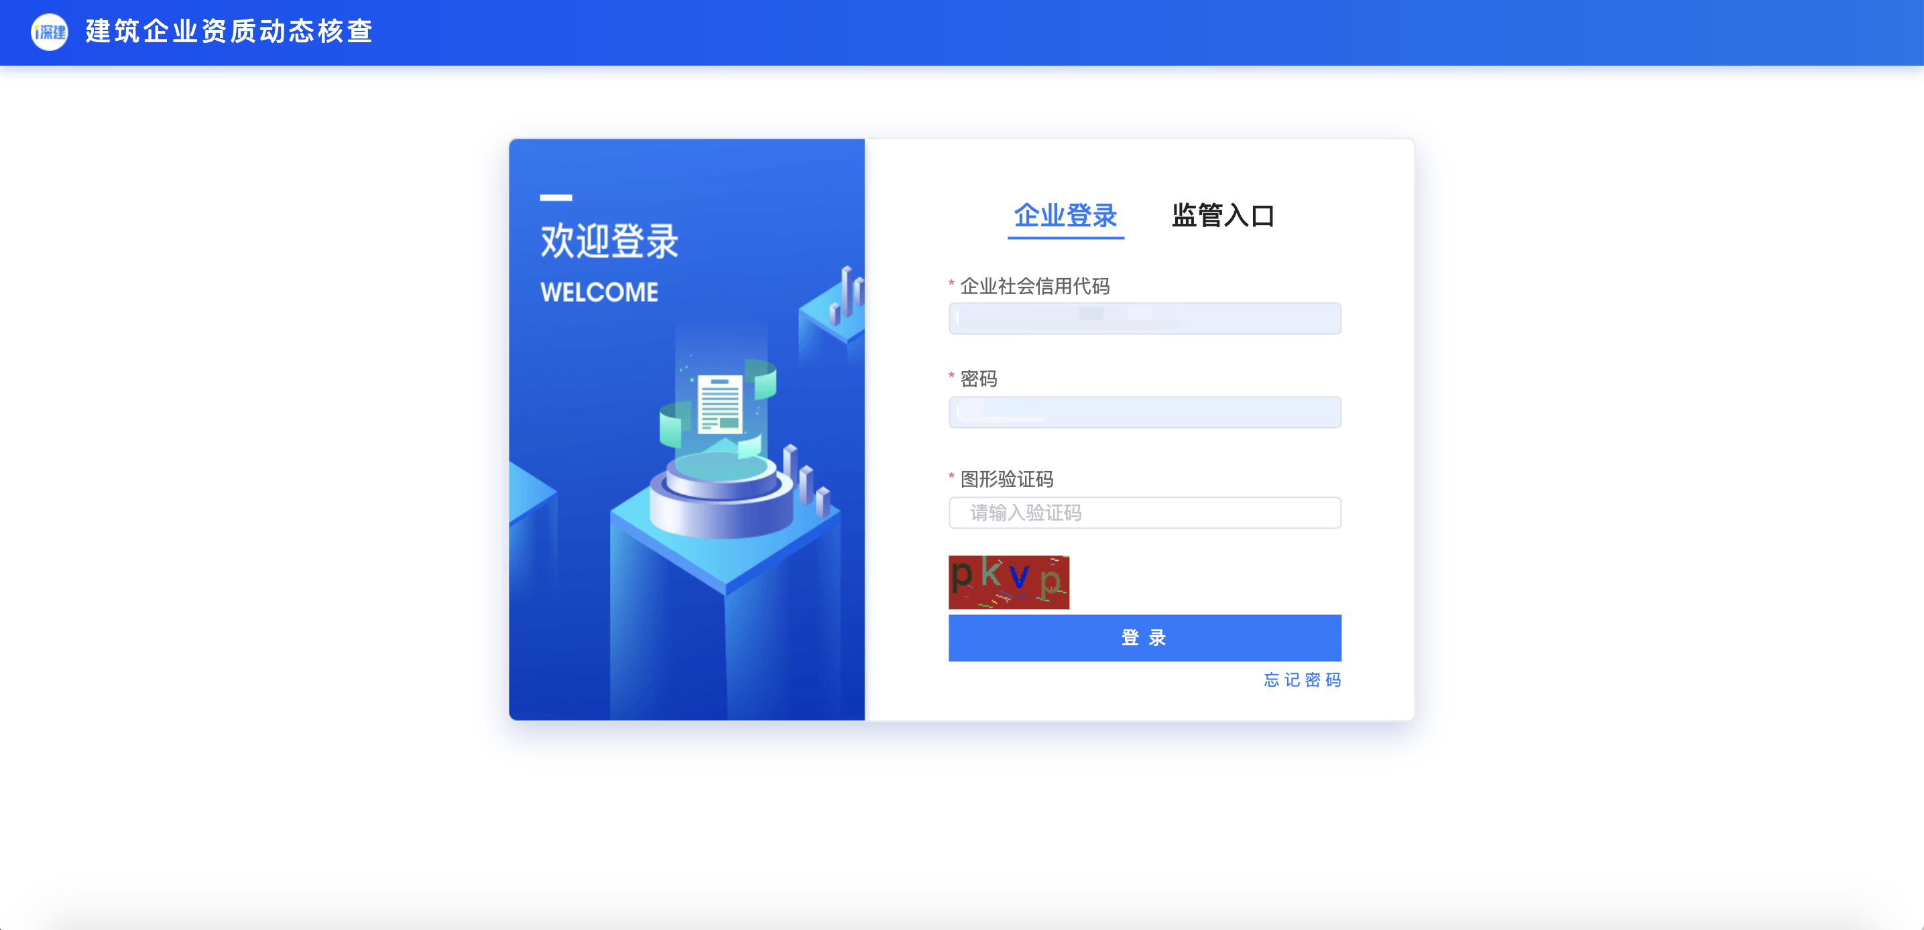
（二）确认企业基本信息
企业首次登录需先在“基本情况”页面确认企业基本信息，如企业基本信息有误需前往“三库一平台”系统修改，修改后的企业信息次日将自动同步到“建筑业企业资质核查平台”，如需即时同步，可点击页面右上角“同步三库企业信息”按钮。
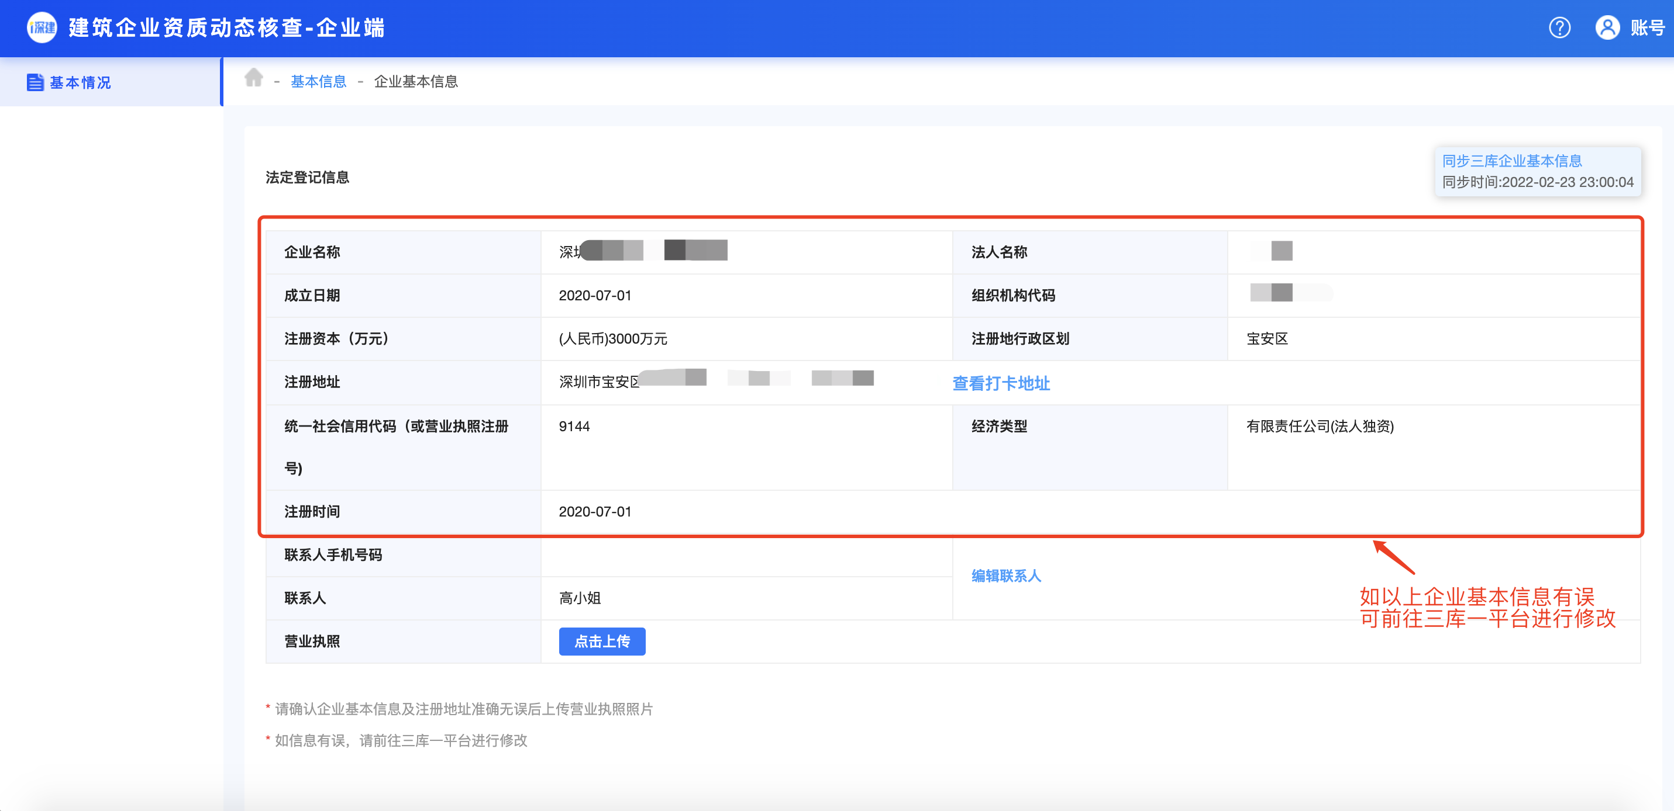
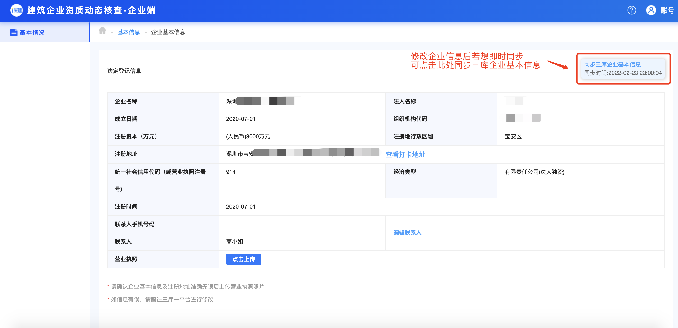
后续如需修改企业联系人，需在企业“基本情况”页面进行修改，账号密码将以短信形式发送给企业新联系人，核查期间确保手机畅通。
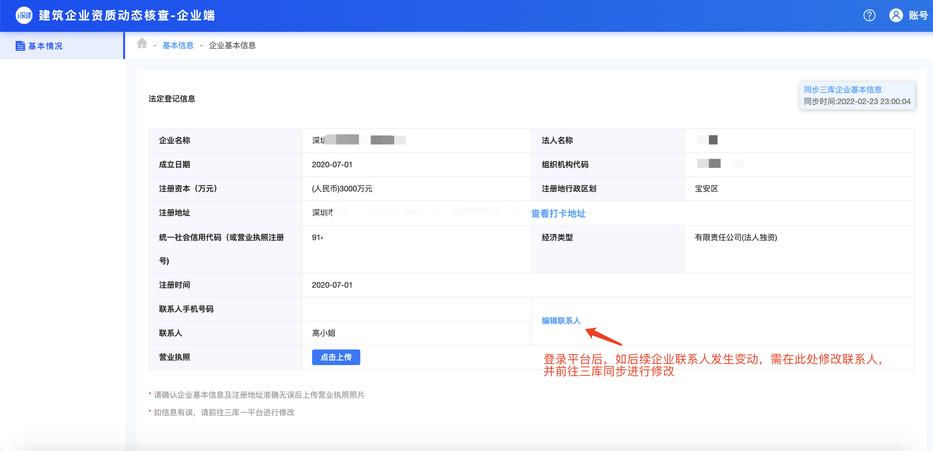
（三）上传企业营业执照及视频
企业确认基本信息后，需上传字体清晰的企业营业执照，成功上传完成后将跳转至“企业视频”页面，点击页面“视频上传”按钮，参照页面的视频模板进行企业视频上传。
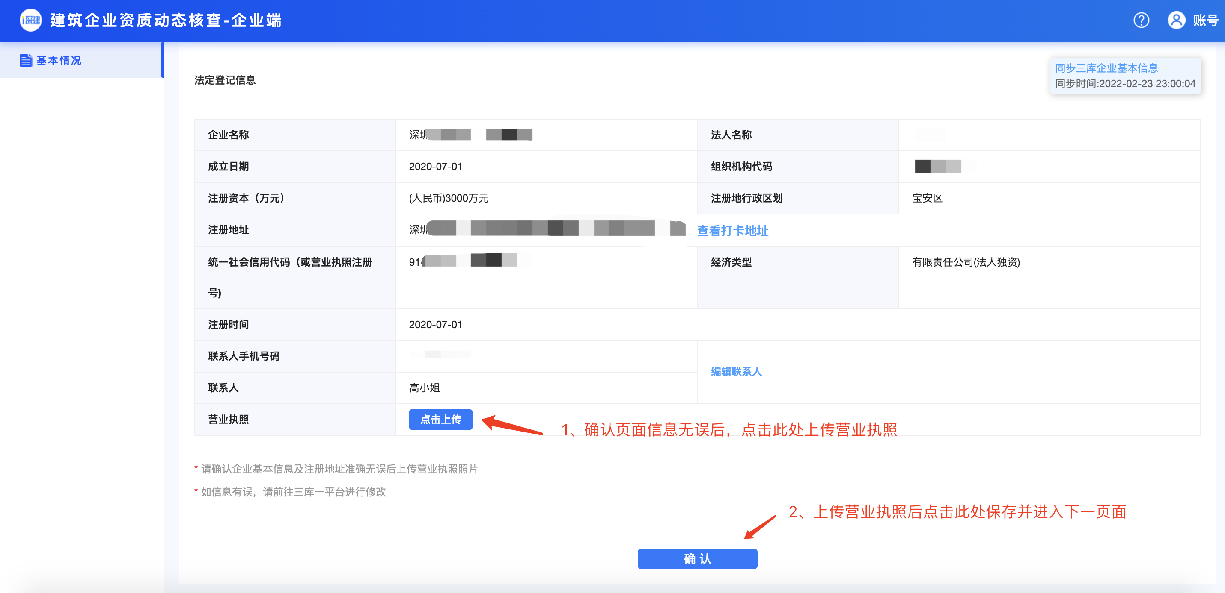
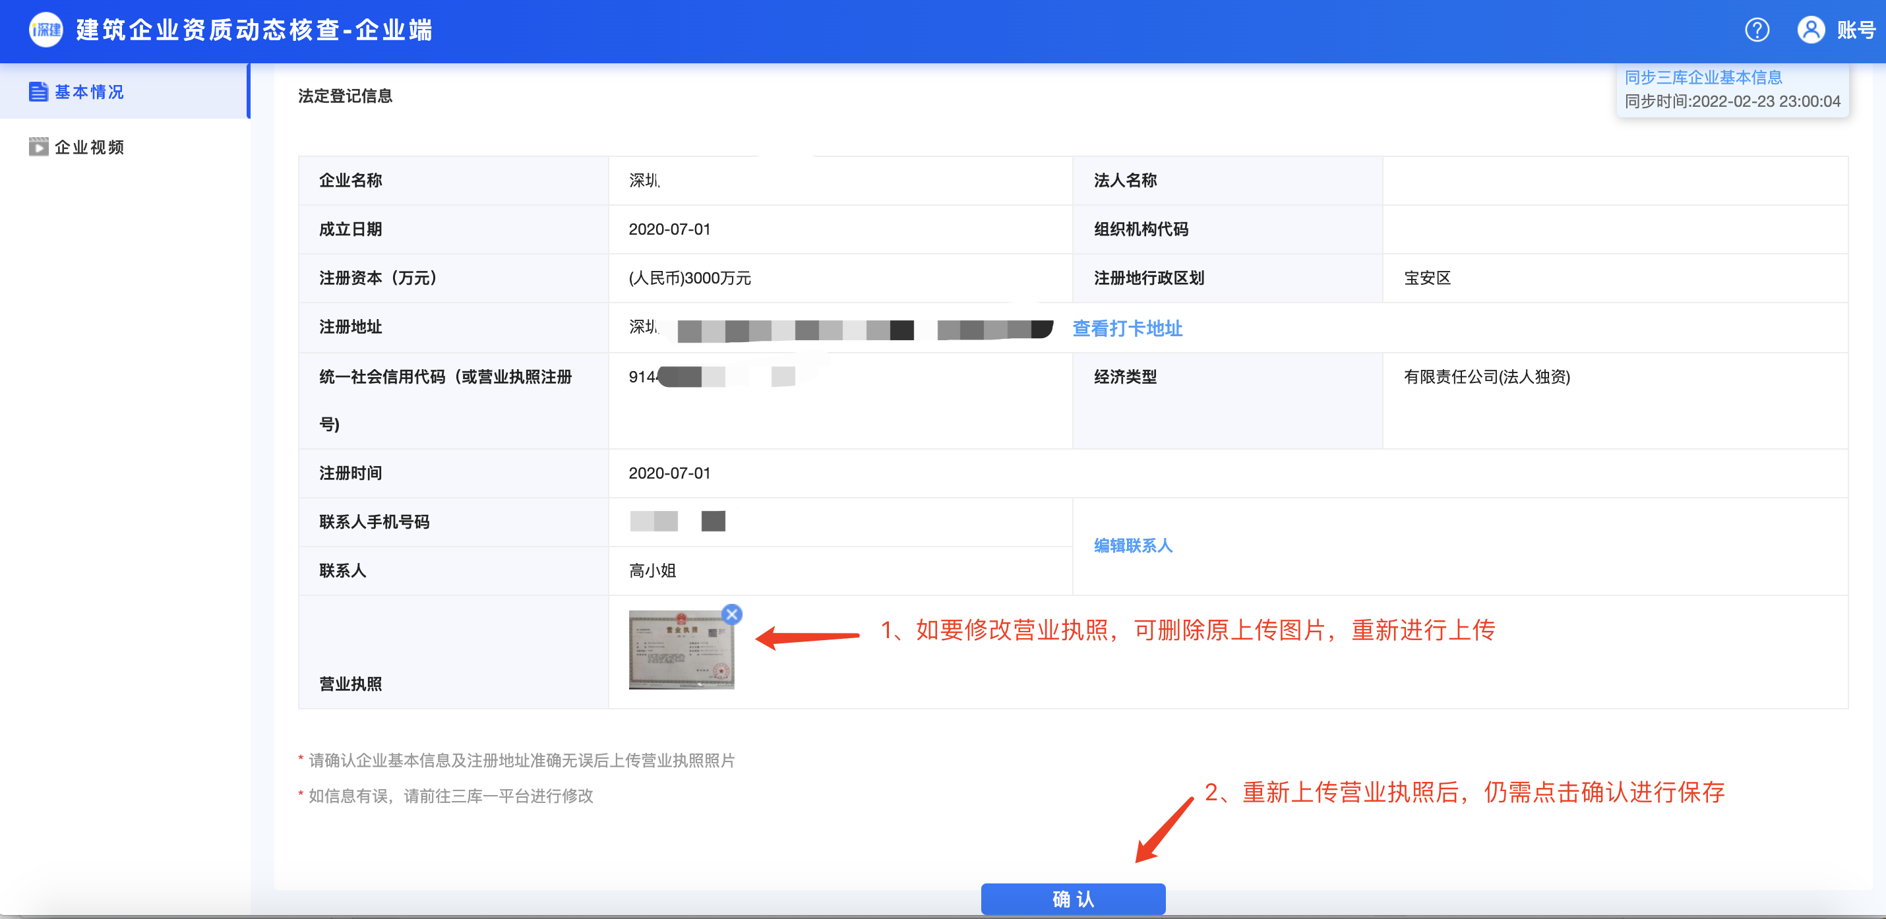
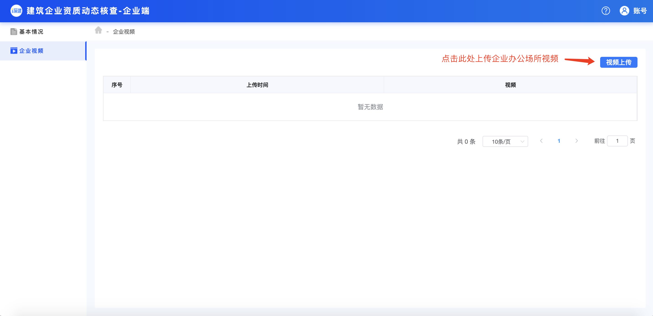
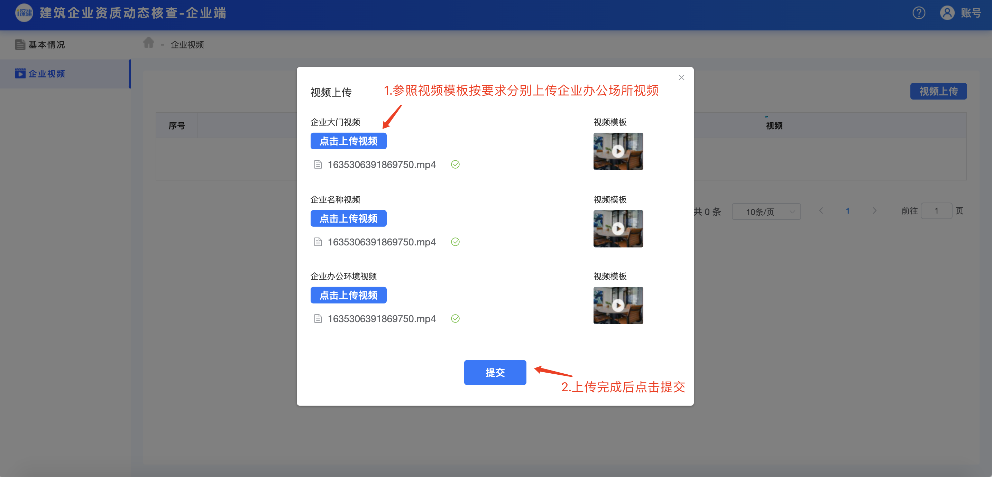
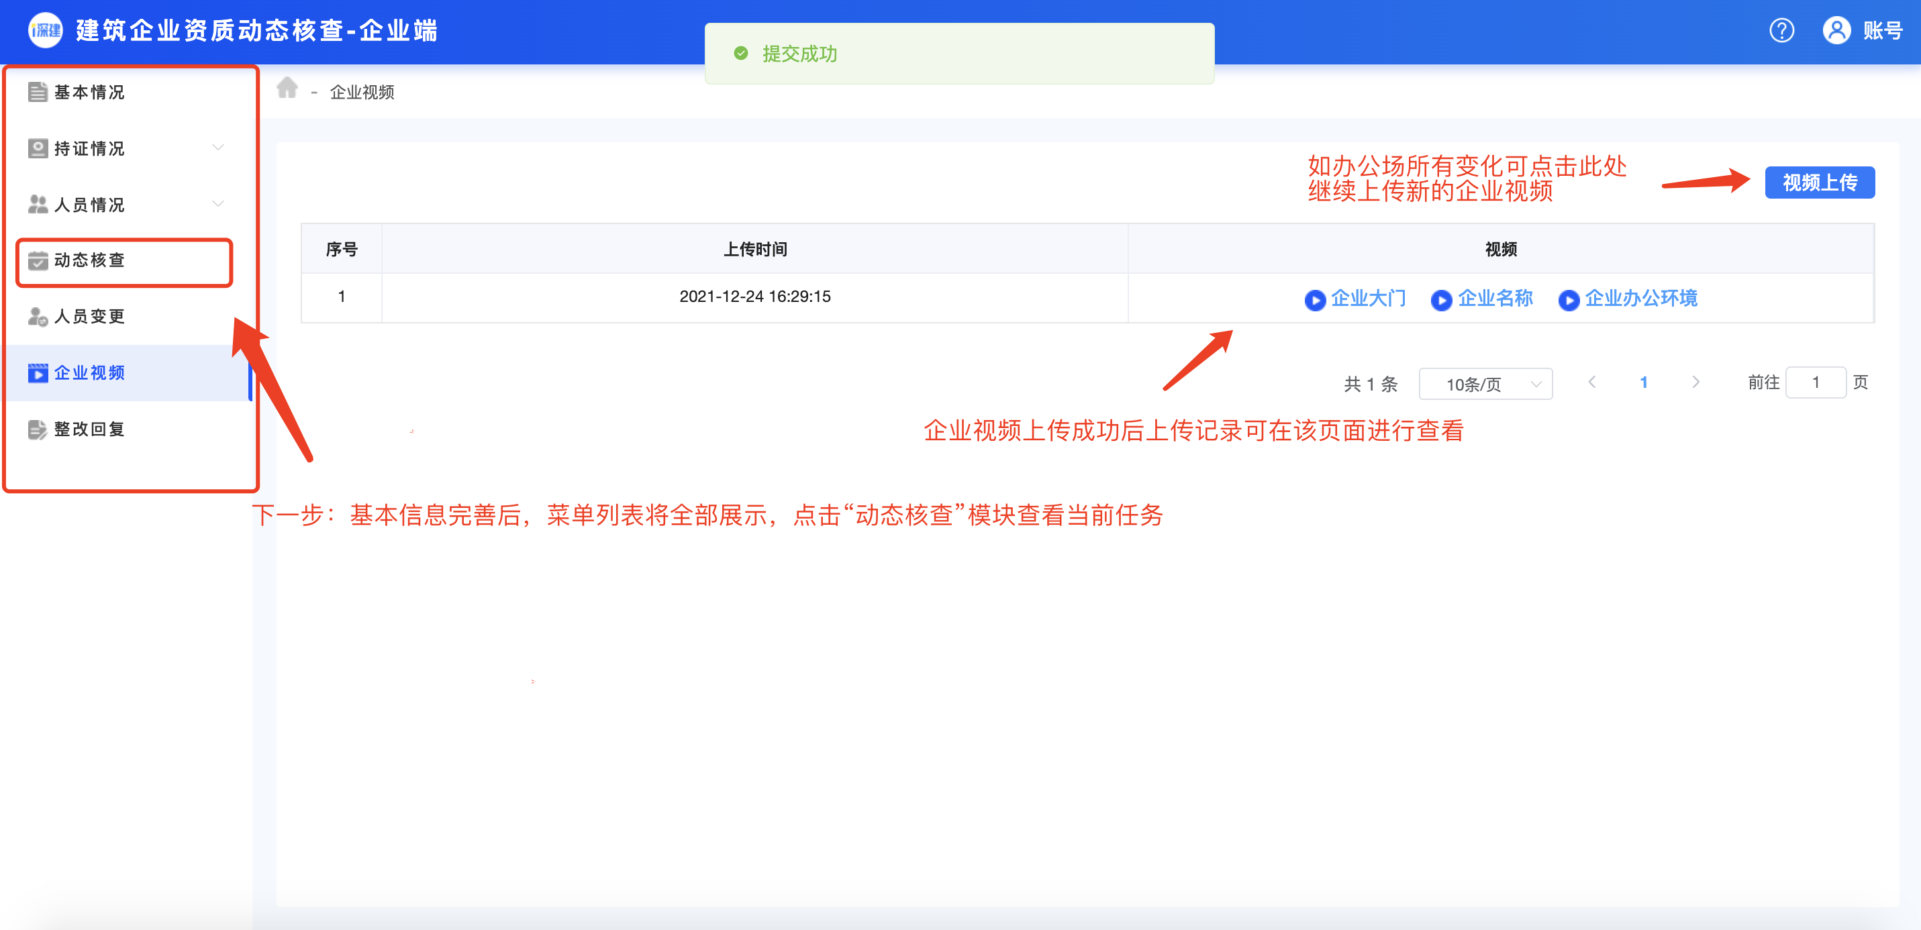
二、资质动态核查
（一）首次申请资质企业核查（告知承诺制）
1.设置打卡人员
（1）完成企业信息确认及上传企业视频后，点击“动态核查”模块查看当前动态核查任务。企业应在资质证书发证日期起十个月内发起人员打卡，点击“设置打卡人员”选择打卡人员，页面将展示企业的注册人员和职称技术人员列表，如企业人员有变更或信息有误，可前往“三库一平台”系统进行修改，修改后的企业人员信息次日将自动同步到“建筑业企业资质核查平台”，如需即时同步，可点击页面右上角“同步三库人员资质”按钮。同步后返回“动态核查”模块选择打卡人员。
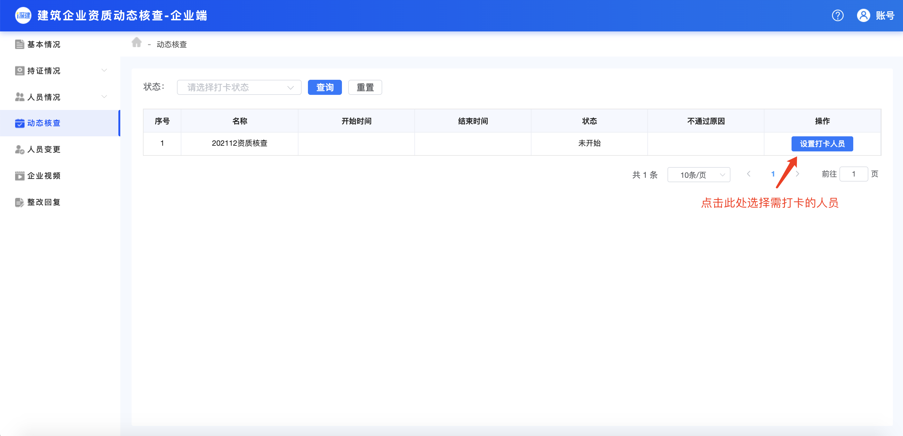
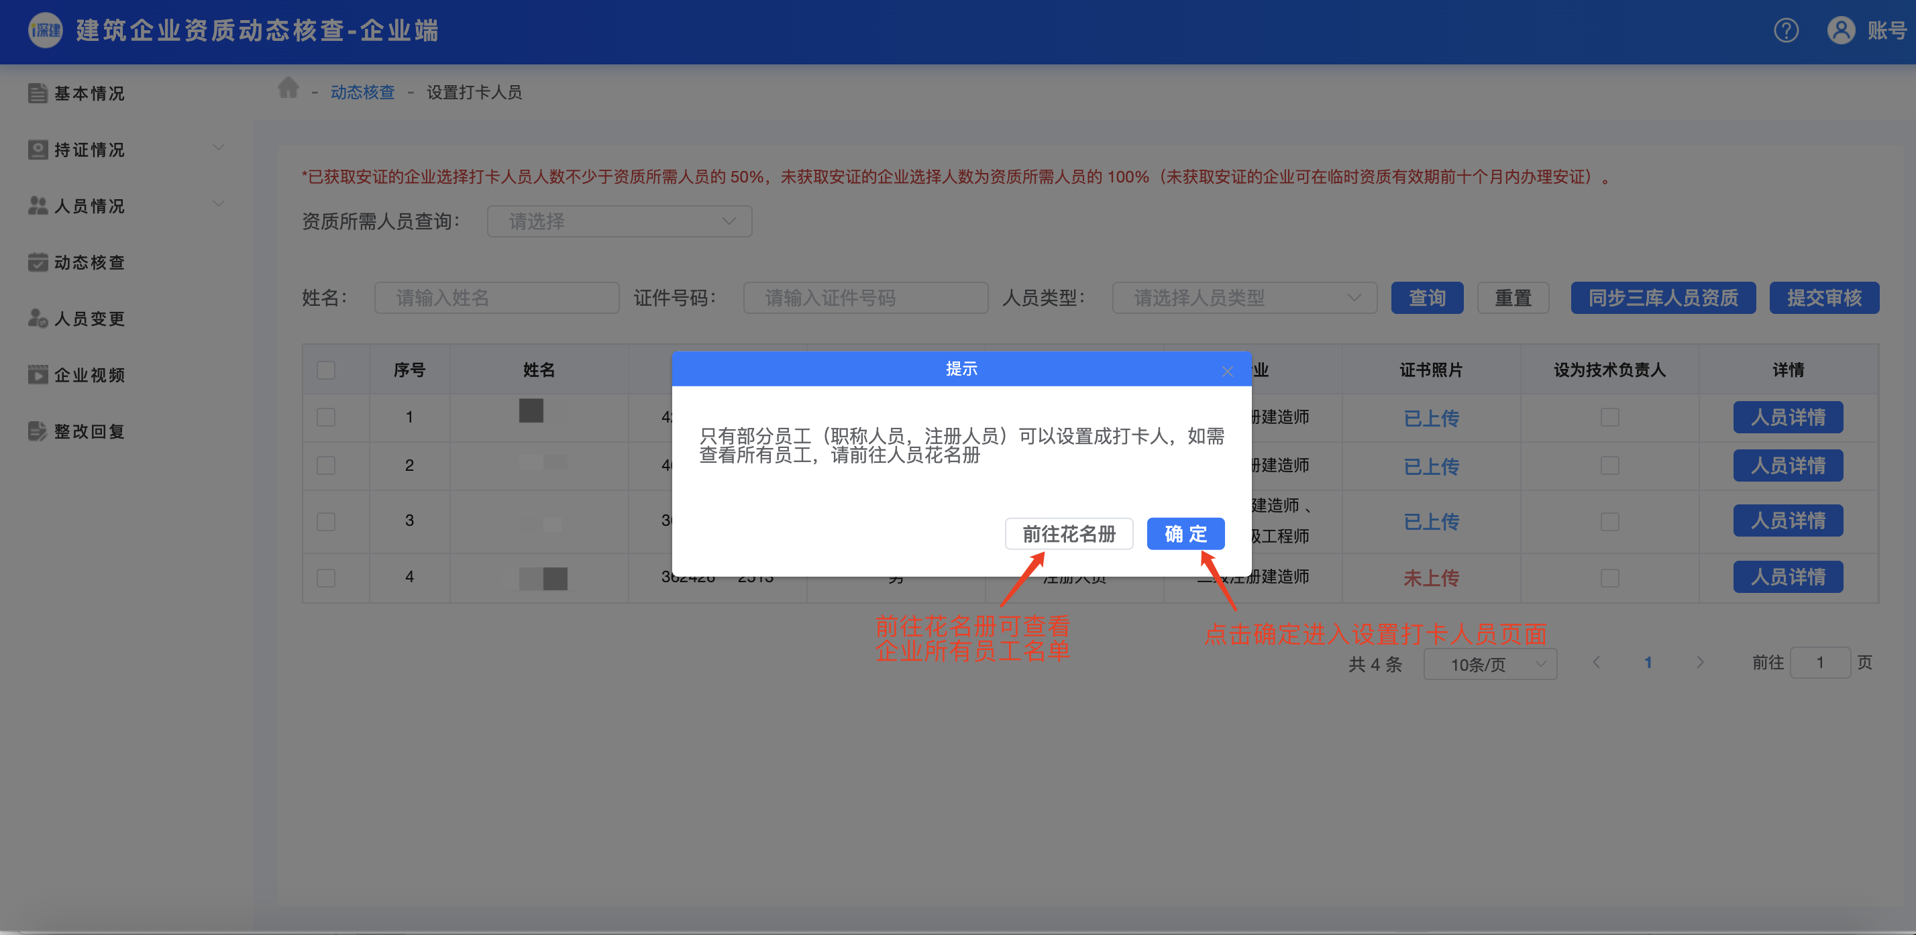
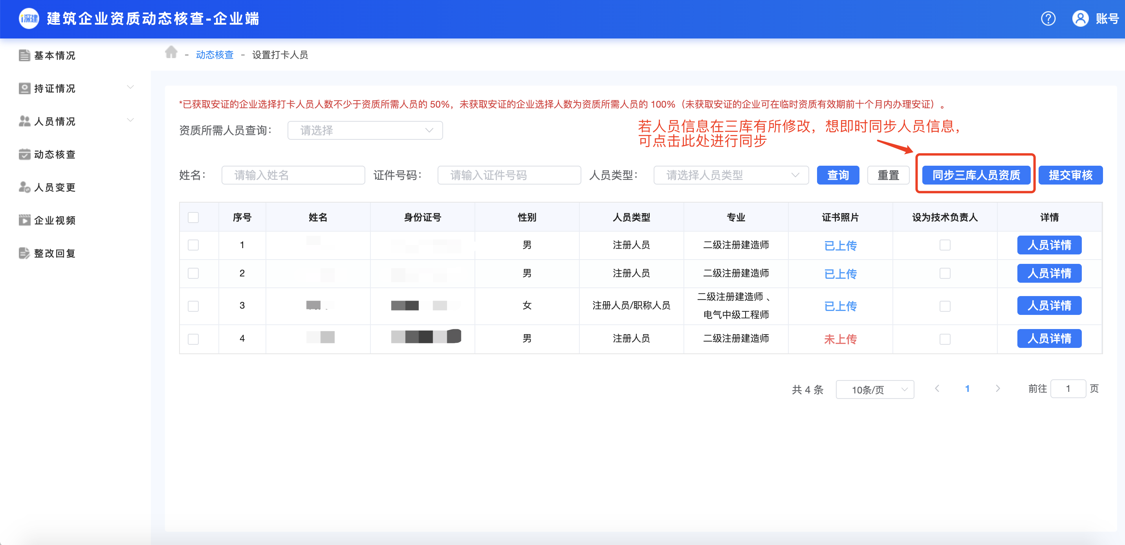
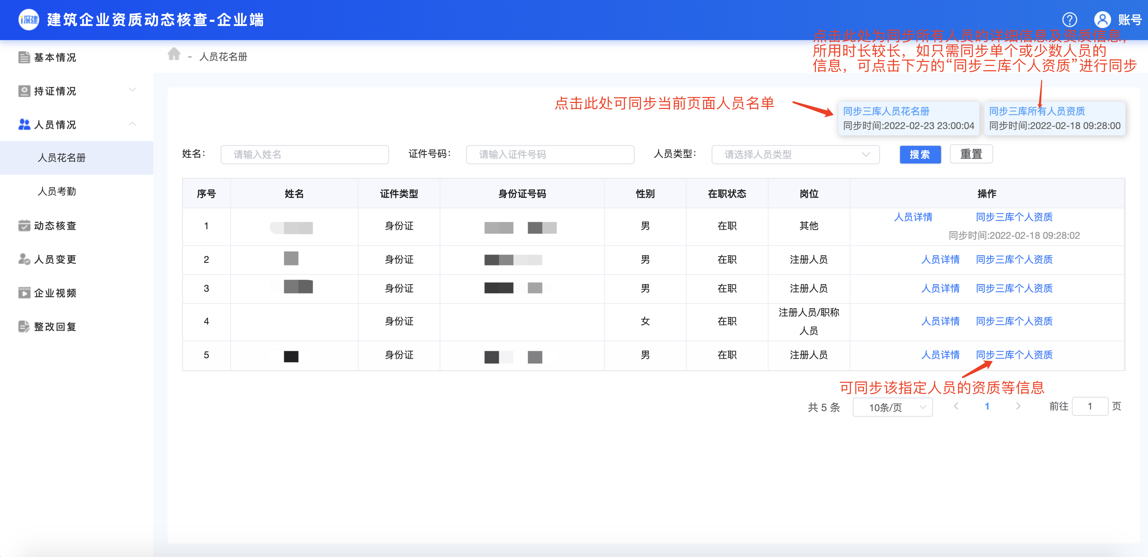
2.打卡人员及数量
（1）已取得安全生产许可证的企业，选择打卡人员人数不少于资质标准要求所需注册人员和职称技术人员总和的50%，其中注册人员不少于资质标准要求所需注册人员的50%，职称技术人员不少于资质标准要求所需职称技术人员的50%。所选人员必须为注册人员或职称技术人员，其中，技术负责人必选。
（2）未取得安全生产许可证的企业，选择打卡人员为资质标准要求所需的所有注册人员和职称技术人员，其中，技术负责人必选。
3.上传打卡人员证件并提交
将需打卡的人员相关注册证或职称证进行上传并勾选提交（未上传证件无法勾选该人员进行打卡），打卡人员名单将提交至核查部门。企业提交后，核查部门将对企业提交的人员材料进行审核。核查部门审核后，提交的打卡人员将不可修改。
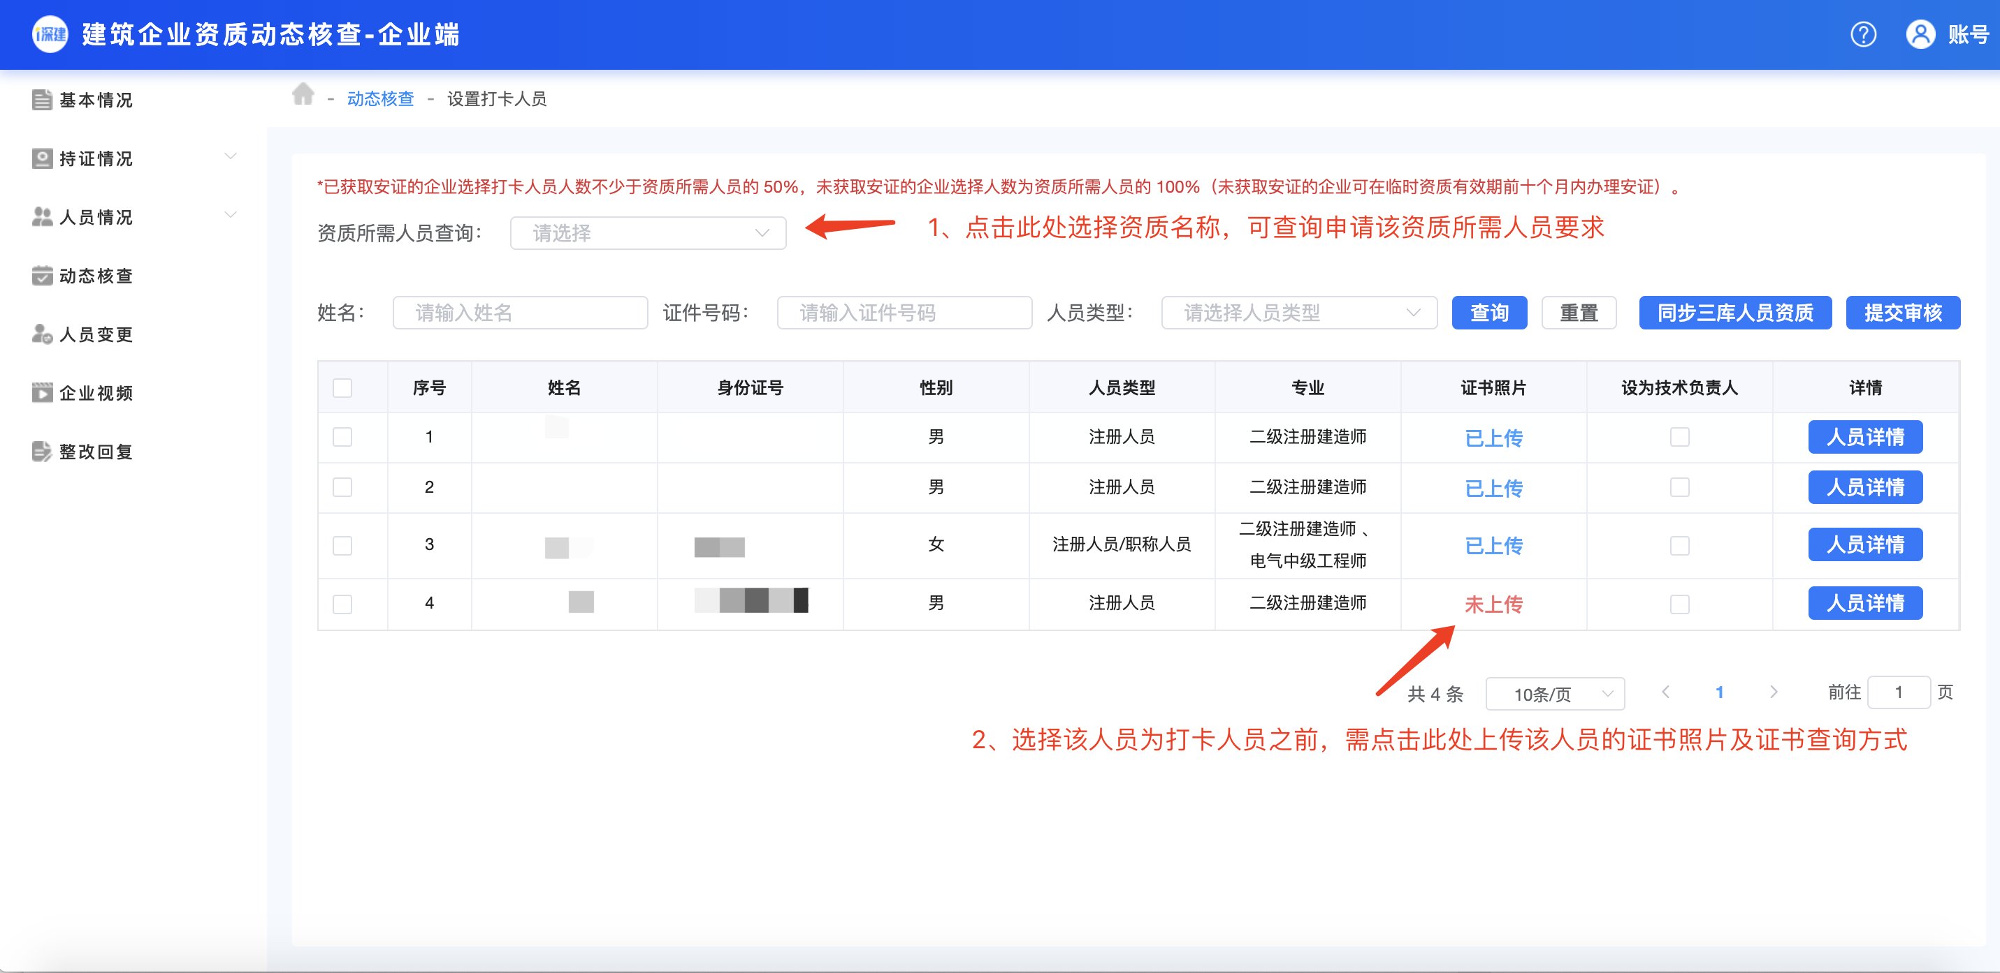
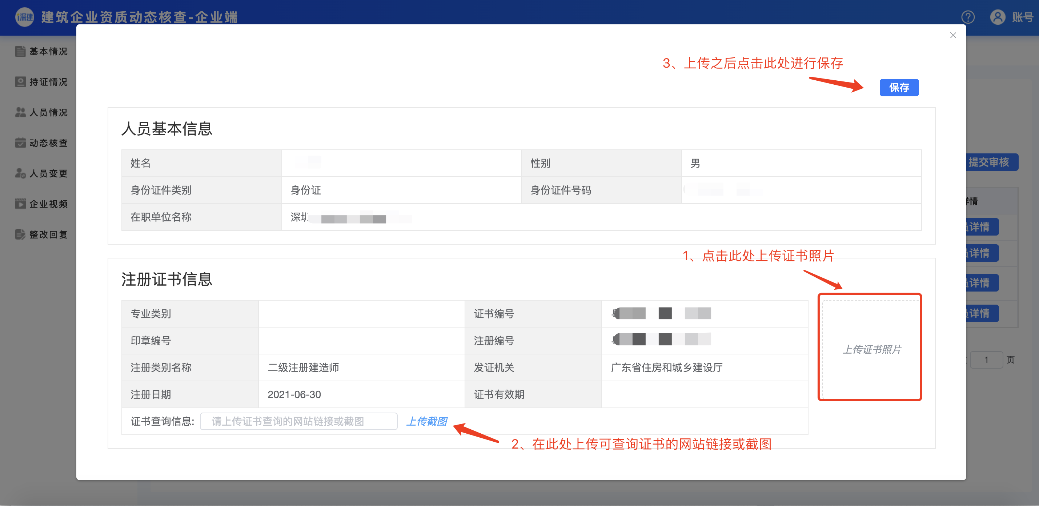

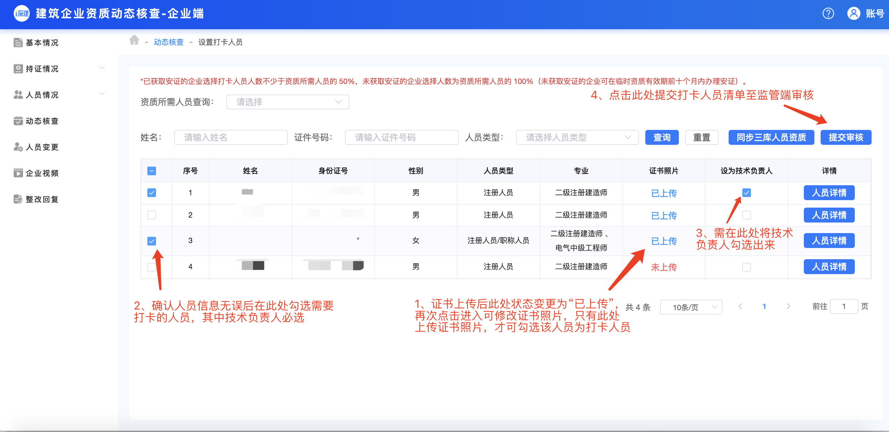
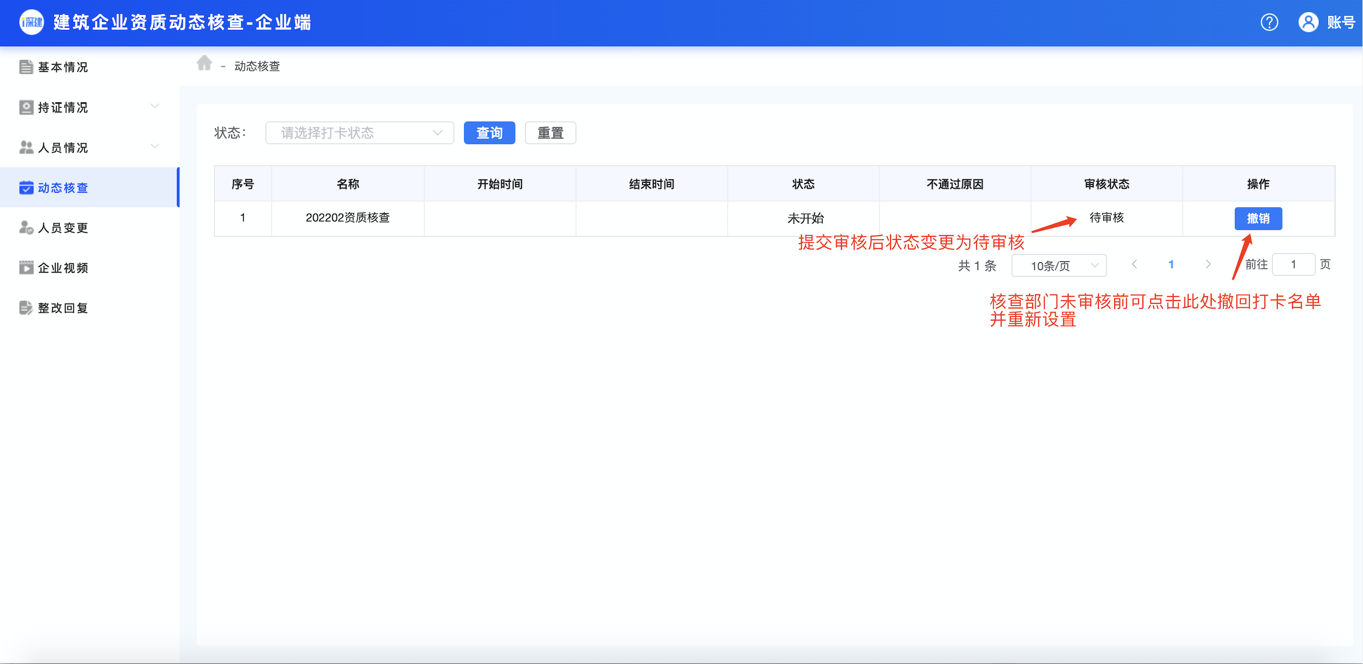
4.人员打卡
打卡人员经审核后，审核结果会以短信形式发送至企业联系人。如审核不通过，企业需根据审核意见登录“建筑业企业资质核查平台”重新设置打卡人员并提交审核；如审核通过，则正式开启打卡任务，所选打卡人员需前往企业注册地址使用“i深建”小程序点击“企业打卡”通过人脸识别进行打卡，打卡时限为打卡人员经审核后一个月内（所选人员经审核后需在一个月内全部完成打卡）。如所有选定的打卡人员在规定期限完成打卡，则通过企业资质核查。如企业未在规定时间内申请打卡或打卡人员在规定期限未完成打卡，企业资质证书到期后将自动失效。
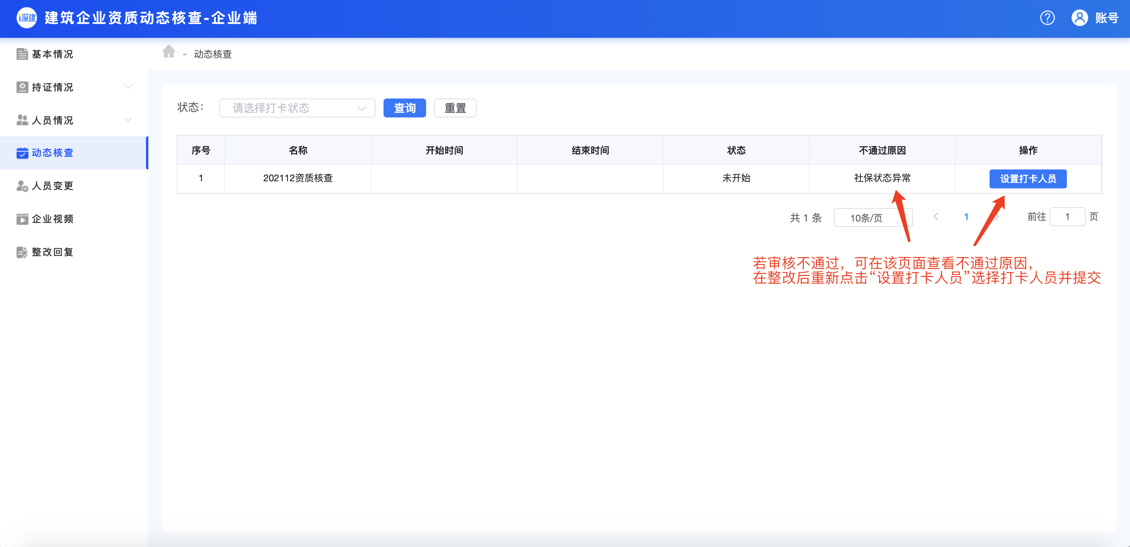
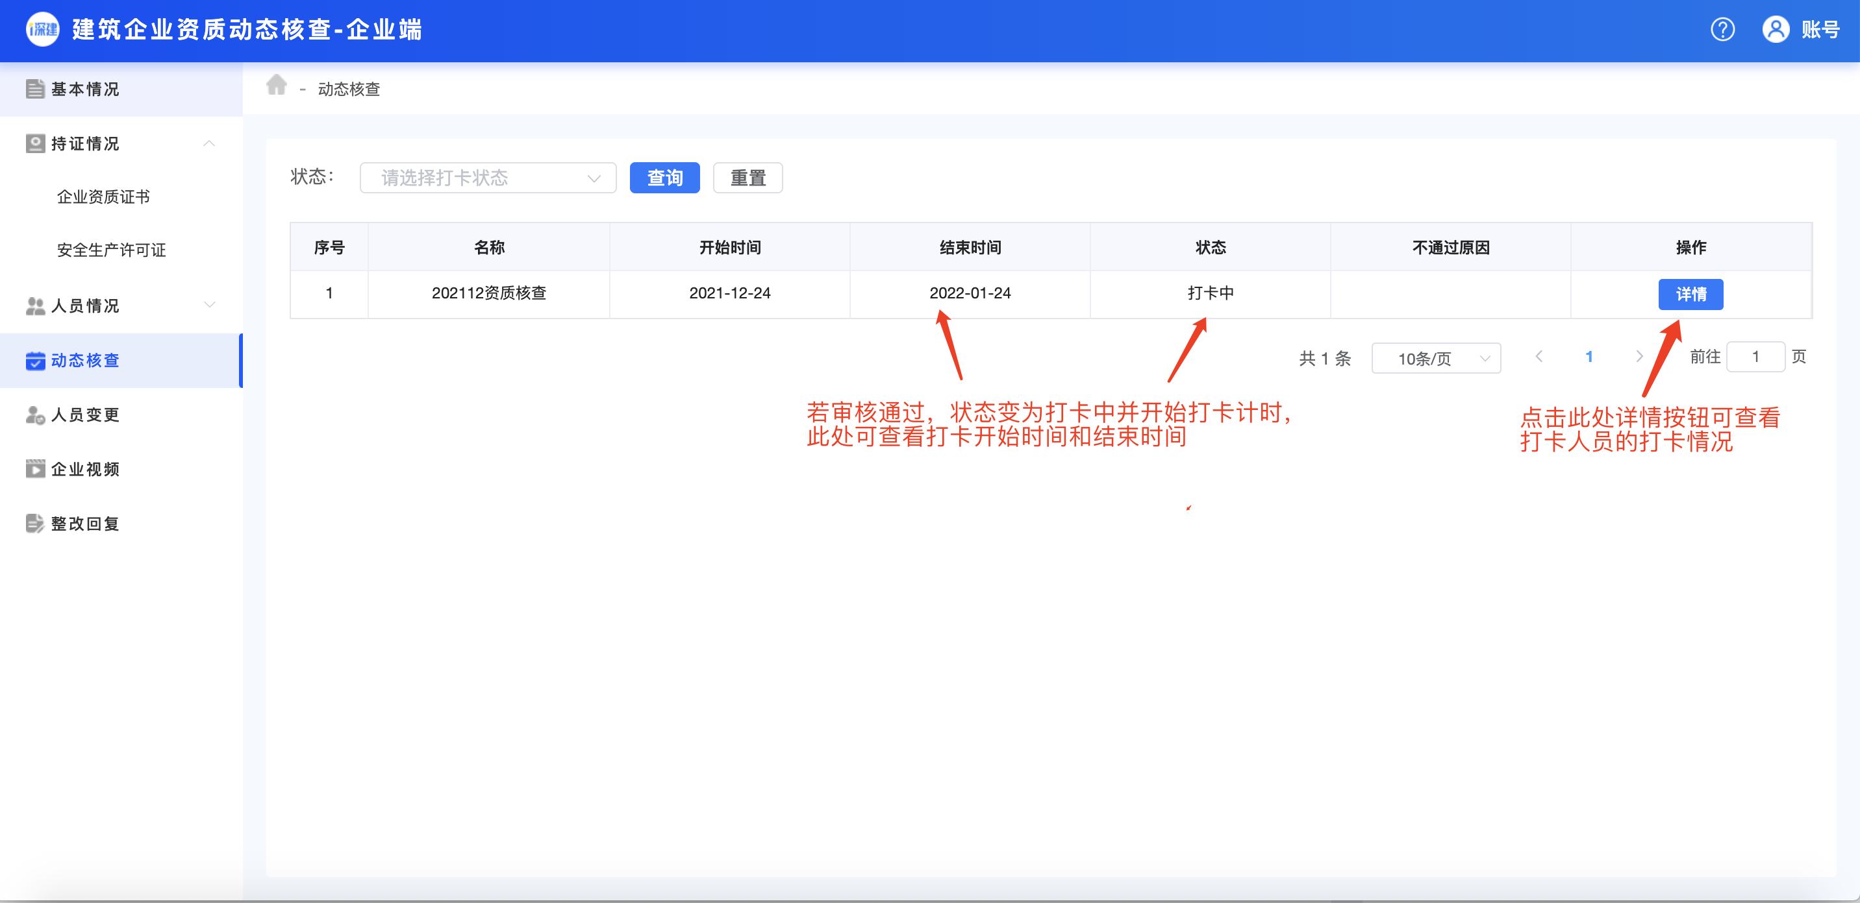

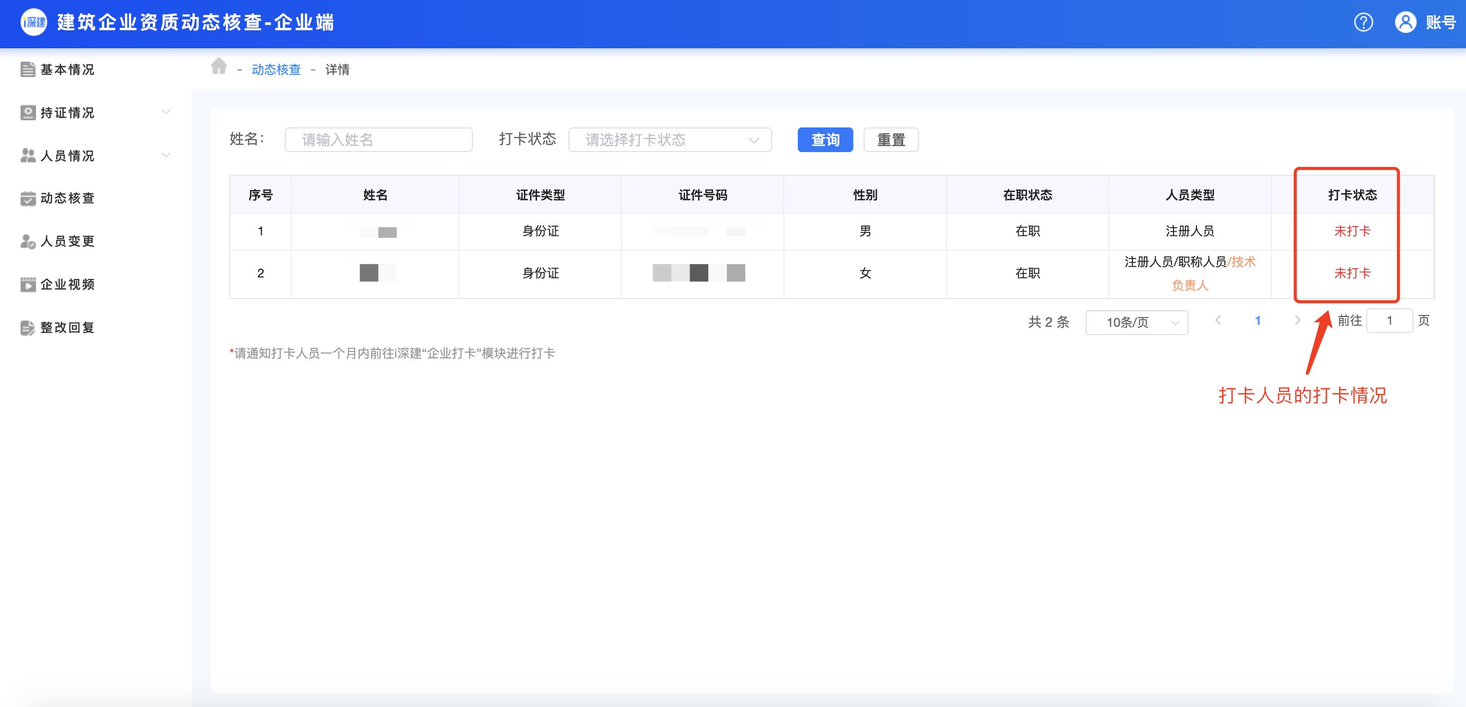
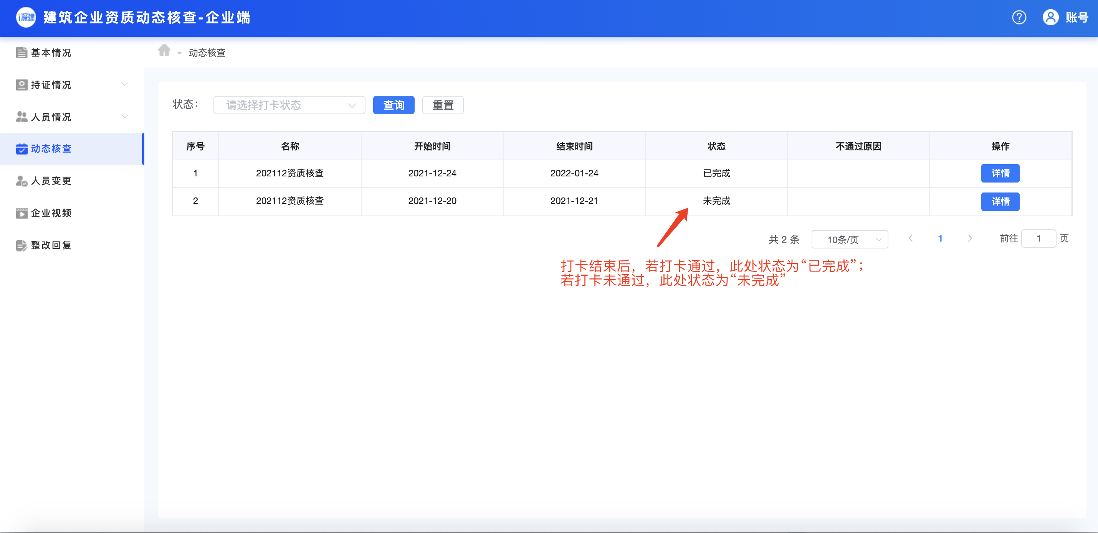
- 存量资质企业日常动态核查
市住房建设局将对在我市发生施工生产安全事故、存在拖欠工人工资、转包、违法分包、资质挂靠、取得资质证书后长期无正常经营、被投诉举报的企业列为日常重点核查对象，通过短信形式告知企业联系人开展资质动态核查，被核查企业应在自收到核查短信起一个月内发起申请人员打卡。
1.设置打卡人员
（1）完成企业信息确认及上传企业视频后，点击“动态核查”模块查看当前动态核查任务。点击“设置打卡人员”选择打卡人员，页面将展示企业的注册人员和职称技术人员列表，如企业人员有变更或信息有误，可前往“三库一平台”系统进行修改，修改后的企业人员信息次日将自动同步到“建筑业企业资质核查平台”，如需即时同步，可点击页面右上角“同步三库人员资质”按钮。同步后返回“动态核查”模块选择打卡人员。
2.打卡人员及数量
（1）已取得安全生产许可证的企业，选择打卡人员人数不少于资质标准要求所需注册人员和职称技术人员总和的50%，其中注册人员不少于资质标准要求所需注册人员的50%，职称技术人员不少于资质标准要求所需职称技术人员的50%。所选人员必须为注册人员或职称技术人员，其中技术负责人必选。
（2）未取得安全生产许可证的企业，选择打卡人员为资质标准要求所需的所有注册人员和职称技术人员，其中，技术负责人必选。
3.上传打卡人员证件并提交
将需打卡的人员相关注册证或职称证进行上传并勾选提交（未上传证件无法勾选该人员进行打卡），打卡人员名单将提交至核查部门。企业提交后，核查部门将对企业提交的人员材料进行审核。核查部门审核后，提交的打卡人员将不可修改。
4.人员打卡
打卡人员经审核后，审核结果会以短信形式发送至企业联系人。如审核不通过，企业需根据审核意见登录“建筑业企业资质核查平台”重新设置打卡人员并提交审核；如审核通过，则正式开启打卡任务，所选打卡人员需前往企业注册地址使用“i深建”小程序点击“企业打卡”通过人脸识别进行打卡，打卡时限为打卡人员经审核后一个月内（所选人员经审核后需在一个月内全部完成打卡）。如所有选定的打卡人员在规定期限完成打卡，则通过企业资质核查。如打卡不合格或未在规定期限内完成打卡，审核部门将对其发放《责令整改通知书》，企业应在“整改回复”模块查看责令整改通知书详情，并根据《责令整改通知书》的意见及在整改期限内进行提交整改报告重新发起打卡。如打卡人员在规定期限完成打卡，即通过整改。如有打卡人员在规定期限未完成打卡，市住房建设局将依法撤回相应资质。
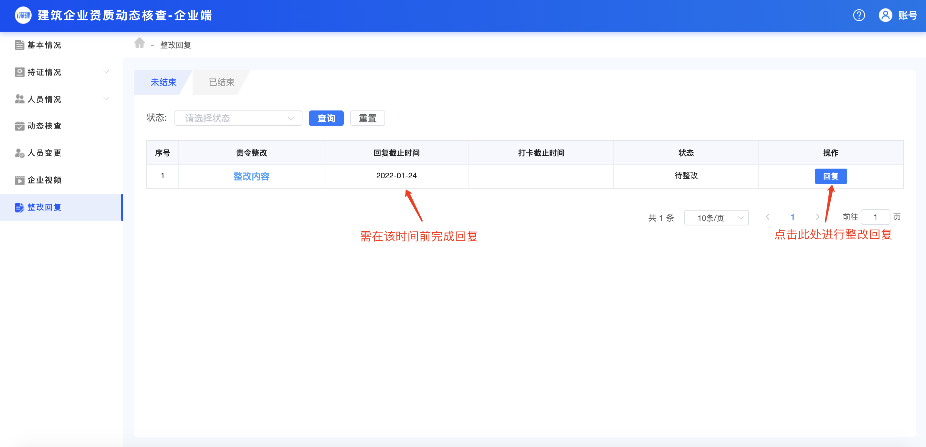
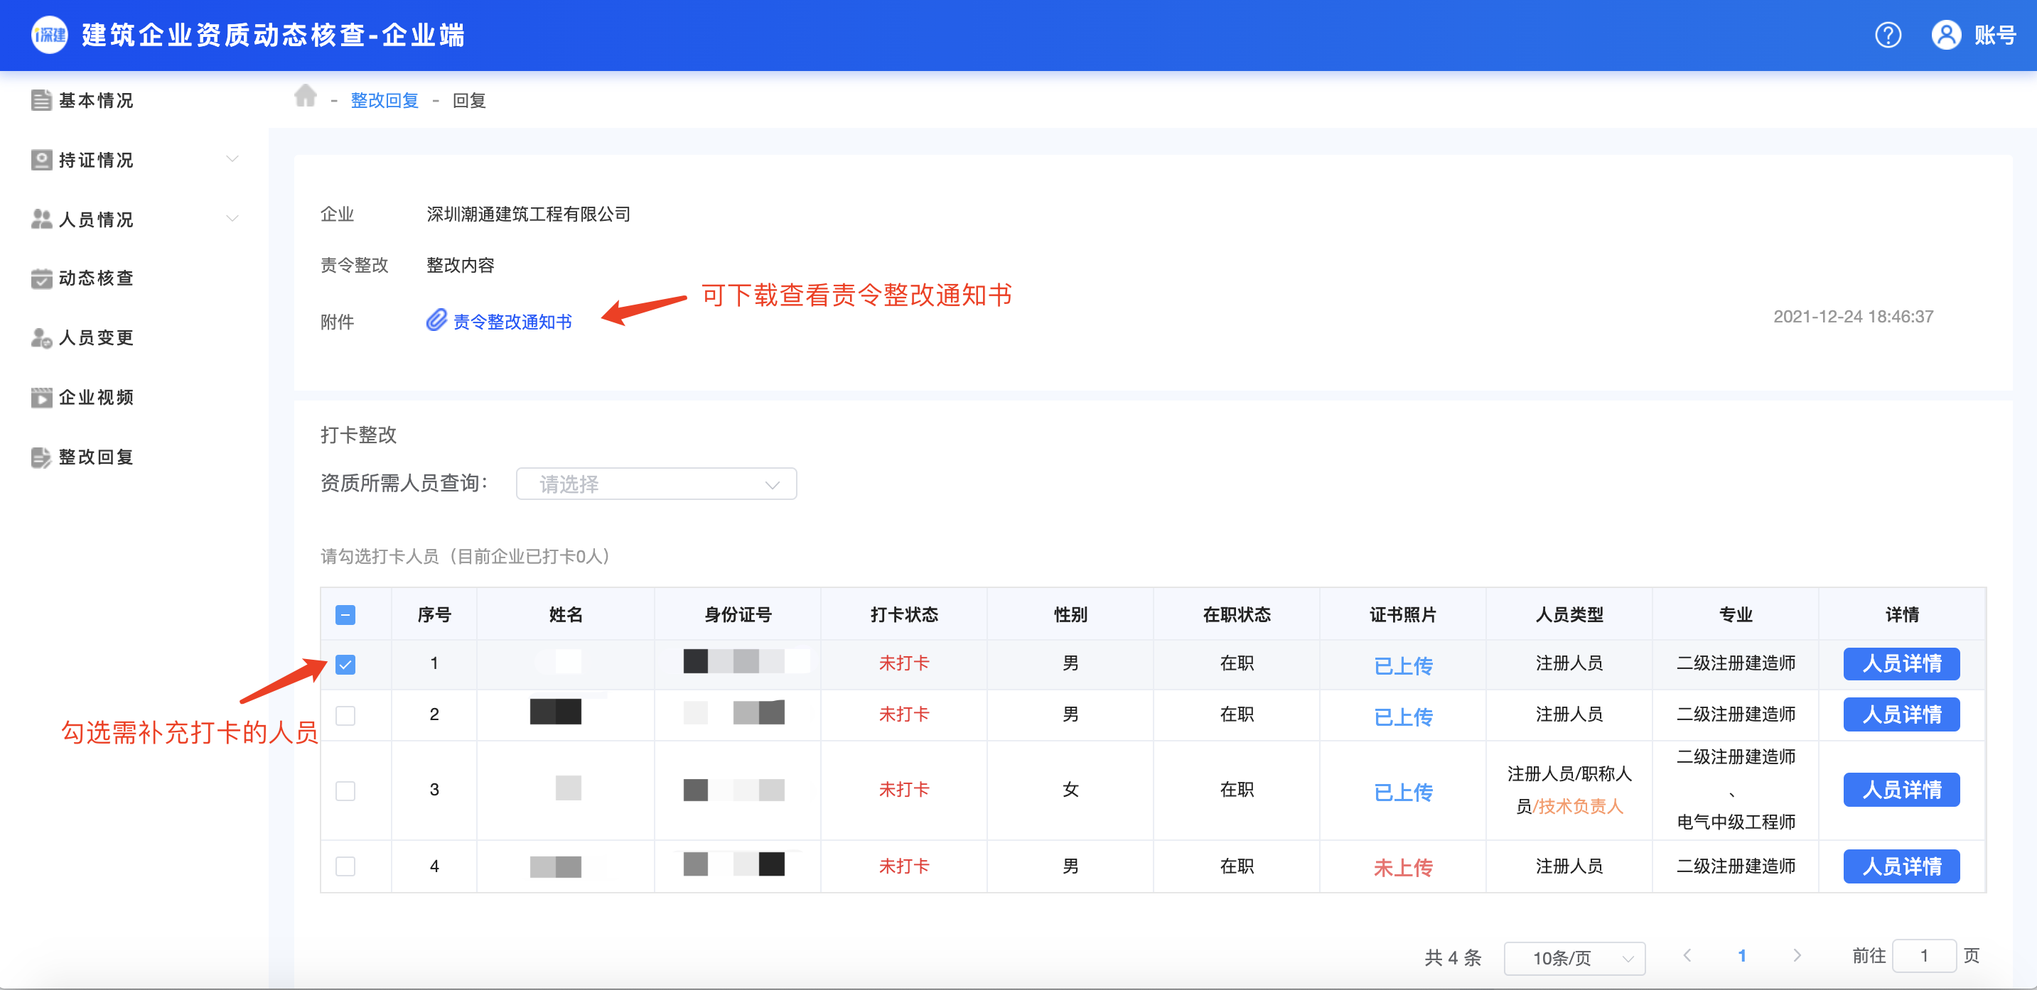
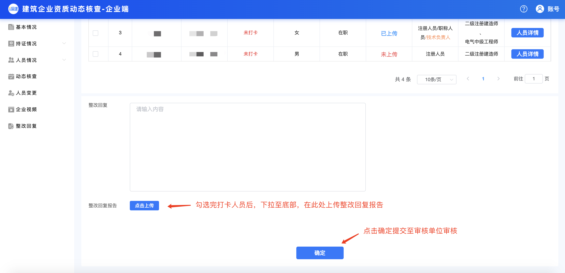
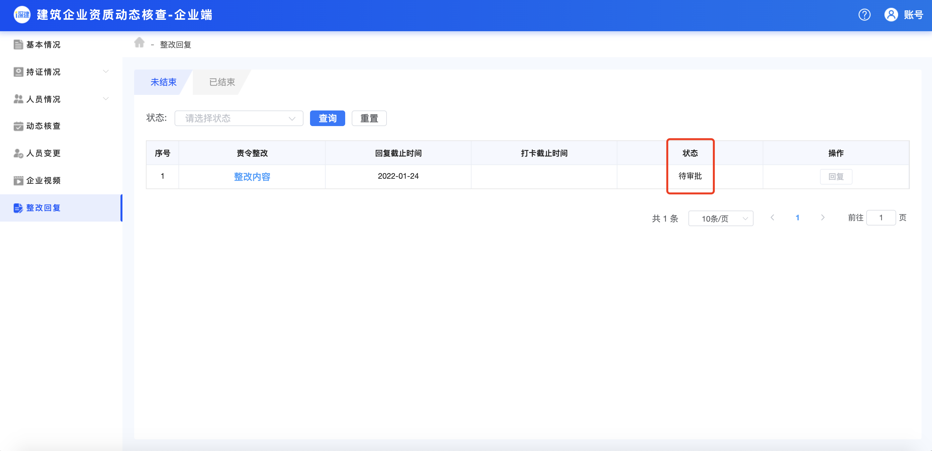
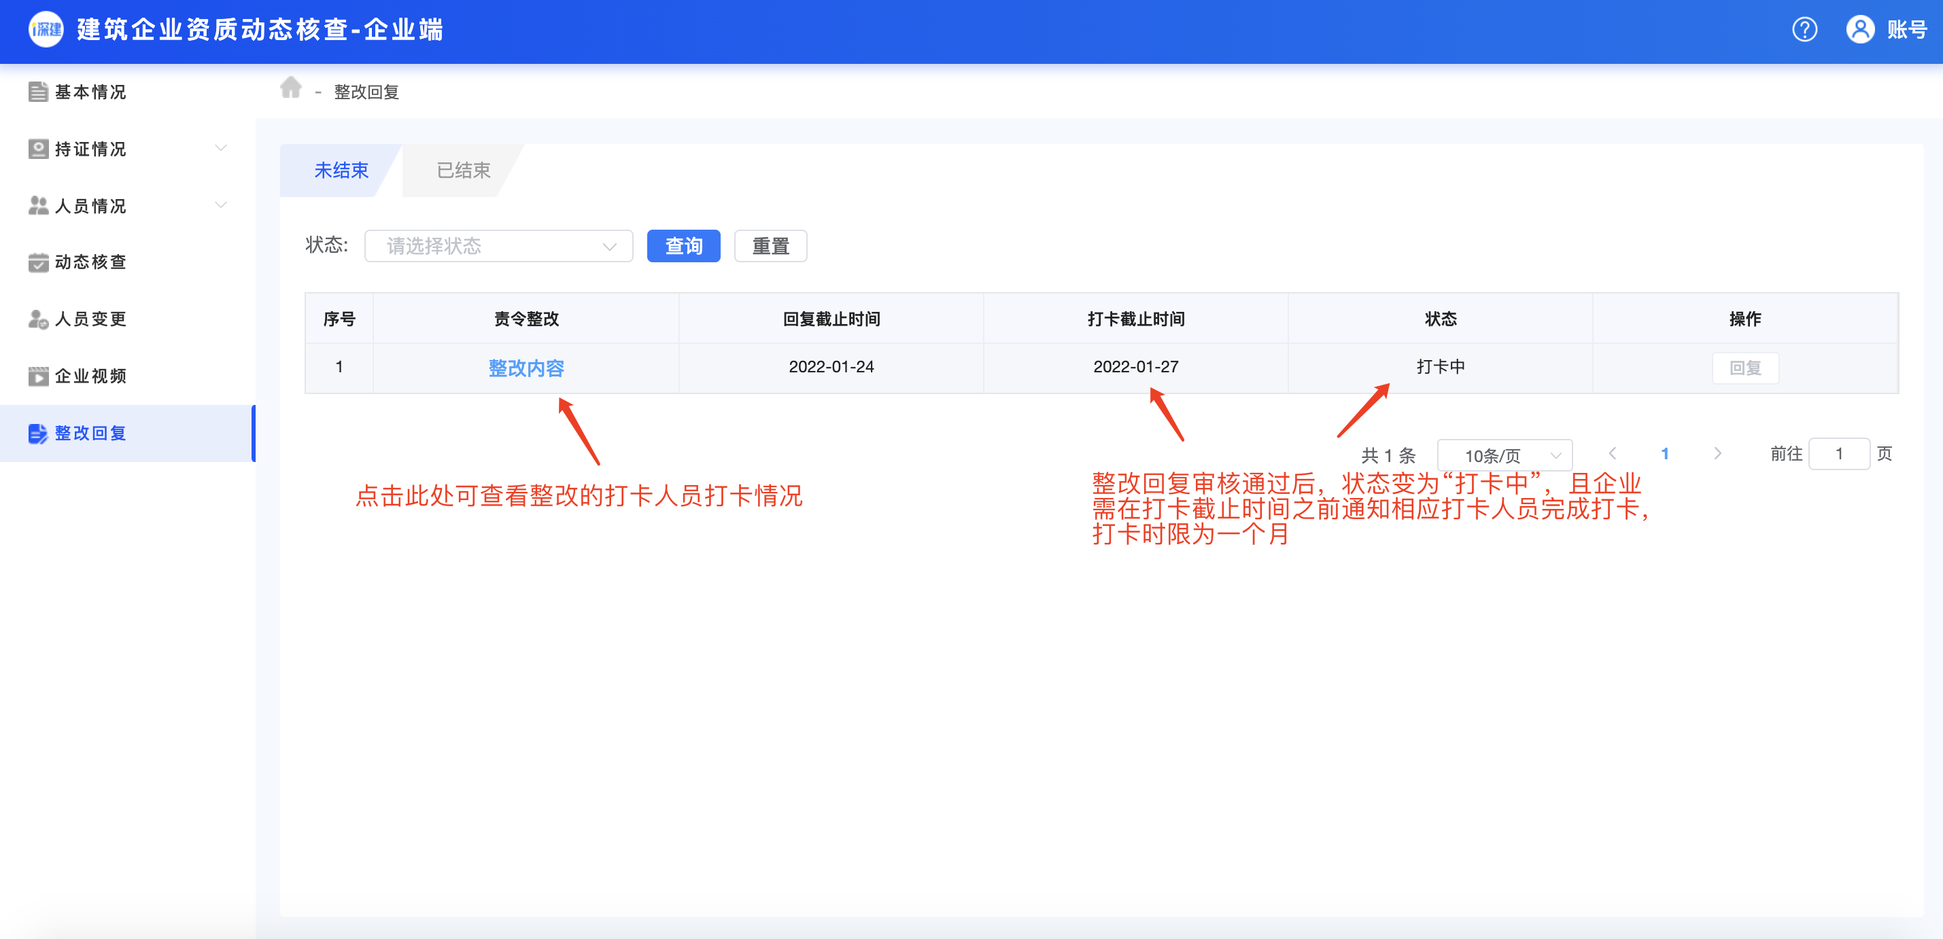
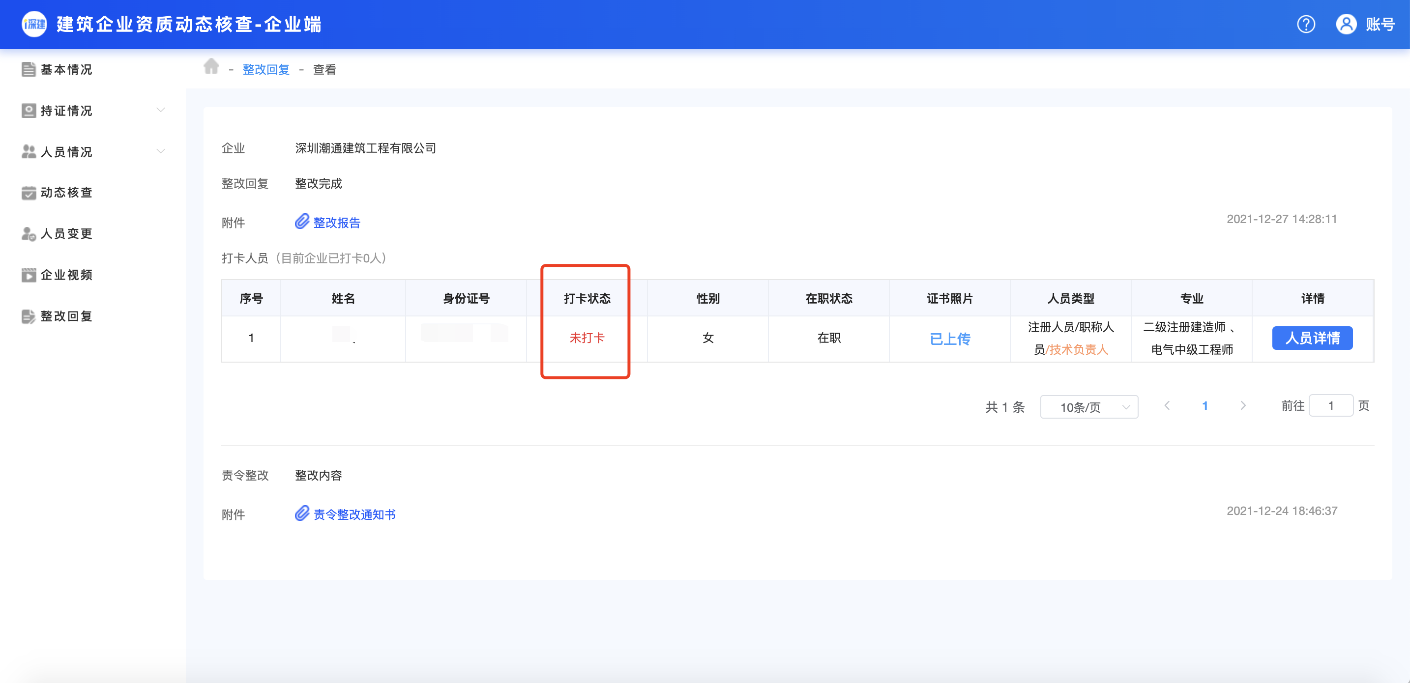

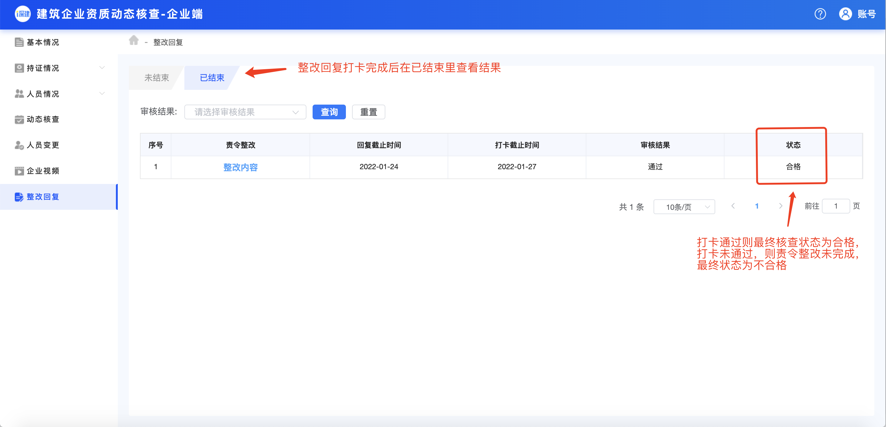
咨询电话：0755-83788725

